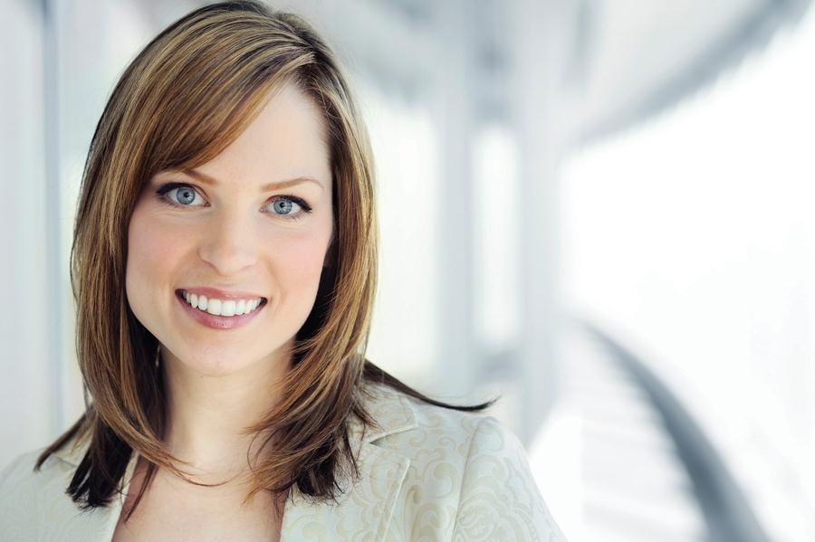

COURTIERS

COURTIERS

Votre agent de proximité

*Laissez-moi*

*me présenter!*

*Prénom et Nom de famille*

*Je crée des opportunités*

*pour les propriétaires tels que vous*

EN IMMOBILIER

***Vous cherchez un agent qui vous correspond?***

Votre agent de proximité

*Laissez-moi*

*me présenter!*

*Prénom et Nom de famille*

*Je crée des opportunités*

*pour les propriétaires tels que vous*

EN IMMOBILIER

***Vous cherchez un agent qui vous correspond?***

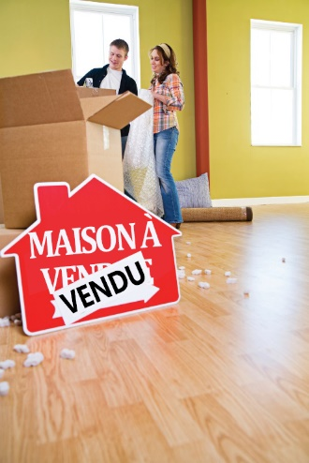[](https://www.layoutready.com/?utm_source=microsoft&utm_medium=file&utm_campaign=office_online)

**Fiabilité** imperdiet doming id quod mazim placerat facer minim veni am ut wisi enim ad minimeniam, quis erat nostr uexe  
rci tation ullamcorper nostru exerci tation ullam corper et iusto odio dig nissim qui blandit praesent lupta. Tummer delenit augue duis dolore te feugait nulla facilisi. Con erattis sectetuer adip iscing elit, sed erat diam nonummy nibh magna erat aliquam erat.

Nam liber tempor cum soluta nobis sed diam nonummy nibh ut wisi enim ad minim veni am, quis nostruexerci tation ullam corper. Option congue nihil imperdiet doming id quod mazim placerat facer minim.

*Des agents avenants et spécialisés*

Contactez-nous au

**012 345-6789**

ou par internet sur www.votresiteweb.com

Numéro du bâtiment et nom de la rue

Code postal, Ville

EN IMMOBILIER

COURTIERS

**Fiabilité** imperdiet doming id quod mazim placerat facer minim veni am ut wisi enim ad minimeniam, quis erat nostr uexe  
rci tation ullamcorper nostru exerci tation ullam corper et iusto odio dig nissim qui blandit praesent lupta. Tummer delenit augue duis dolore te feugait nulla facilisi. Con erattis sectetuer adip iscing elit, sed erat diam nonummy nibh magna erat aliquam erat.

Nam liber tempor cum soluta nobis sed diam nonummy nibh ut wisi enim ad minim veni am, quis nostruexerci tation ullam corper. Option congue nihil imperdiet doming id quod mazim placerat facer minim.

*Des agents avenants et spécialisés*

Contactez-nous au

**012 345-6789**

ou par internet sur www.votresiteweb.com

Numéro du bâtiment et nom de la rue

Code postal, Ville

EN IMMOBILIER

COURTIERS